Ảnh kết quả:
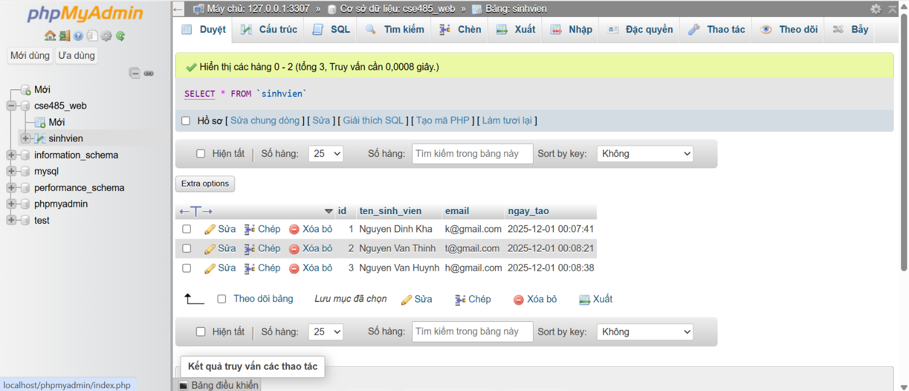

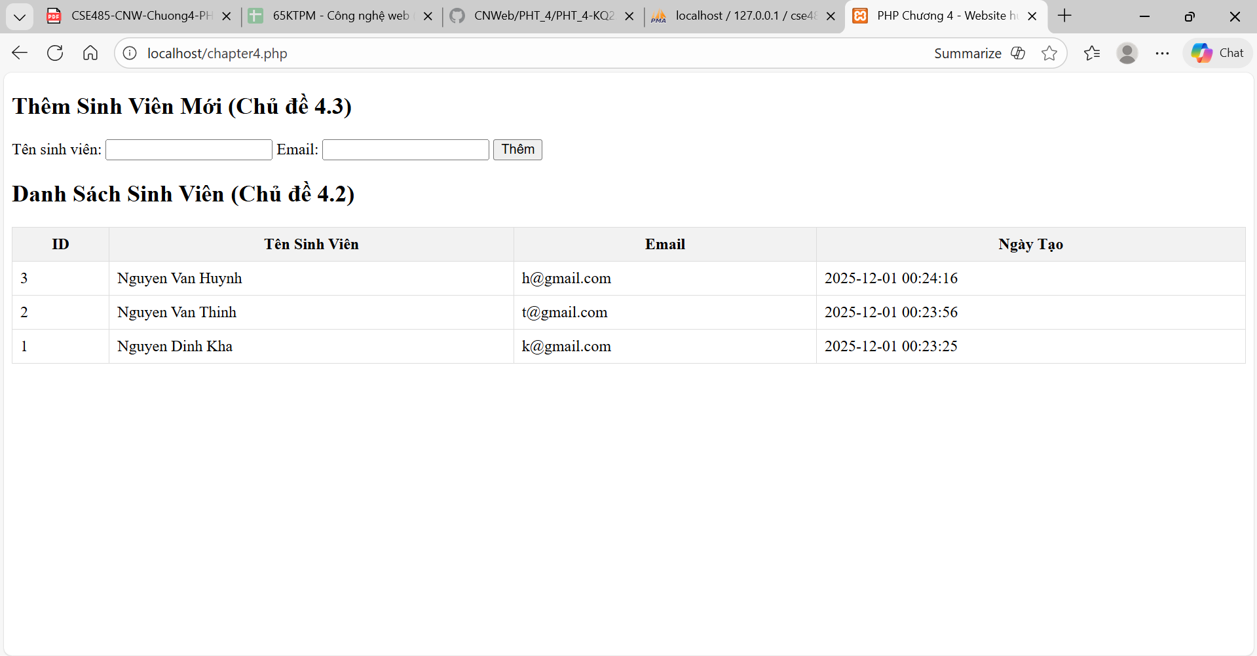

Câu hỏi:
- Giải thích sự khác nhau giữa $pdo->query() và $pdo->prepare(). Trường hợp nào nên sử dụng $pdo->query() còn khi nào bắt buộc dùng $pdo->prepare()? Vì sao?

